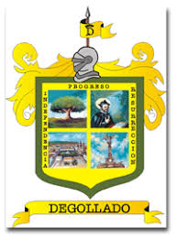
UTEID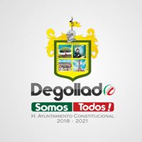
UNIDAD DE TRANSPARENCIA E INFORMACION DE DEGOLLADO

La unidad de transparencia informa que, del 1 Julio, al 30 de Septiembre del 2020, la administración del Municipio de Degollado no ha realizado ningún donativo económico o en especie a sindicatos, ya que a la fecha no existe ninguno, es por eso que no se puede presentar esa información, esto referente al artículo 8, fracción V inciso l), de la Ley de Transparencia y Acceso a la Información Pública del Estado de Jalisco y sus Municipios.

